**МИНИСТЕРСТВО ПРОСВЕЩЕНИЯ РОССИЙСКОЙ ФЕДЕРАЦИИ**

Министерство образования и науки Республики Северная Осетия-Алания

Управление образования Администрации местного самоуправления города Владикавказа

**МБОУ СОШ №48**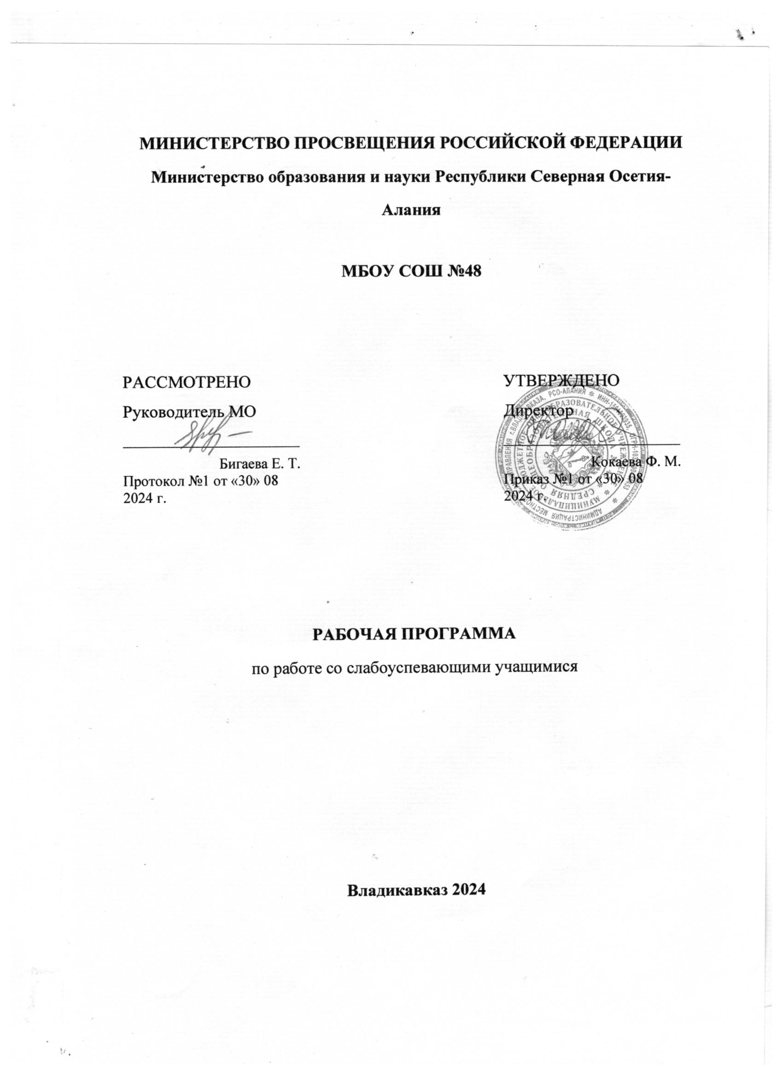

|  |
| --- |
| **РАБОЧАЯ ПРОГРАММА КУРСА ПО ВНЕУРОЧНОЙ РАБОТЕ**  ***«Тайны русского языка »***  на 2024-2025 учебный год |

Составитель: Кокаева Э.М.  
учитель начальных классов

Владикавказ 2024

**Пояснительная записка**

Рабочая программа к курсу «Тайны русского языка» составлена в соответствии с

требованиями Федерального государственного образовательного стандарта начального общего образования, на основе программы развития познавательных способностей учащихся младших классов с использованием методического пособия Мищенковой Л.В. «Занимательный русский язык».

Программа обеспечивается учебно-методическим комплектом, который включает:

- Методическое пособие для 3 класса «Занимательный русский язык», Мищенкова Л.В.– М.: Издательство РОСТ, 2013.

- Рабочие тетради «Занимательный русский язык». Мищенкова Л.В. – М.: Издательство РОСТ, 2013.

**Актуальность программы:**данный курс позволяет показать учащимся, как

увлекателен, разнообразен, неисчерпаем мир слова, мир русской грамоты. Это имеет большое значение для формирования подлинных познавательных интересов как основы учебной деятельности.

В процессе изучения данного курса школьники могут увидеть “волшебство знакомых слов”; понять, что обычные слова достойны изучения и внимания. Воспитание интереса к “Занимательному русскому языку” должно пробуждать у учащихся стремление расширять свои знания по предмету, совершенствовать свою речь. Знание русского языка создает условия для успешного усвоения всех учебных предметов. Без хорошего владения словом невозможна никакая познавательная деятельность. Поэтому особое внимание на занятиях уделяется

заданиям, направленным на развитие устной и письменной речи учащихся, на воспитание у них чувства языка, этических норм речевого поведения.

**Цель курса**: расширить, углубить и закрепить у младших школьников знания по русскому языку, показать учащимся, что грамматика русского языка не свод скучных и трудных правил для запоминания, а увлекательное путешествие по русскому языку на разных ступенях обучения.

**Задачи курса:**

* развитие интереса к русскому языку как к учебному предмету;
* пробуждение потребности у учащихся к самостоятельной работе над познанием родного языка;
* развитие мотивации к изучению русского языка;
* развитие творчества и обогащение словарного запаса;
* совершенствование общего языкового развития учащихся;
* углубление и расширение знаний и представлений о литературном языке;
* формирование и развитие у учащихся разносторонних интересов, культуры мышления;
* приобщение школьников к самостоятельной исследовательской работе;
* развивать умение пользоваться разнообразными словарями;
* учить организации личной и коллективной деятельности в работе с книгой.

Таким образом, принципиальной задачей на занятиях данного курса является именно развитие познавательных способностей и общеучебных умений и навыков, а не усвоение каких- то конкретных знаний и умений.

Система представленных задач и дидактической цели: познавательный, развивающий и воспитывающий.

Познавательный аспект

Формирование и развитие разных видов памяти, внимания, воображения.

Формирование и развитие общеучебных умений и навыков.

Формирование общей способности искать и находить новые решения, необычные способы достижения требуемого результата, новые подходы к рассмотрению предлагаемой ситуации.

Развивающий аспект

Развитие речи.

Развитие мышления в ходе усвоения таких приемов мыслительной деятельности, как умение анализировать, сравнивать, синтезировать, обобщать, выделять главное, доказывать и опровергать.

Воспитывающий аспект.

Воспитание системы нравственных межличностных отношений.

**Срок реализации**: программа рассчитана на 2 года обучения, в 3 – 4 классах - по 34 часа в год, курс включает 68 часов. Занятие проводится 1 раз в неделю по 40 минут.

**Планируемые результаты.**

**Личностные результаты**

* умение чувствовать красоту и выразительность речи, стремиться к совершенствованию собственной речи;
* любовь и уважение к Отечеству, его языку, культуре;
* интерес к чтению, к ведению диалога с автором текста; потребность в чтении;
* интерес к письму, к созданию собственных текстов, к письменной форме общения;
* интерес к изучению языка;
* осознание ответственности за произнесённое и написанное слово.

**Метапредметные результаты**

Регулятивные УУД:

* самостоятельно формулировать тему и цели урока;
* составлять план решения учебной проблемы совместно с учителем;
* работать по плану, сверяя свои действия с целью, корректировать свою деятельность;
* в диалоге с учителем вырабатывать критерии оценки и определять степень успешности своей работы и работы других в соответствии с этими критериями.

Познавательные УУД:

* перерабатывать и преобразовывать информацию из одной формы в другую (составлять план, таблицу, схему);
* пользоваться словарями, справочниками;
* осуществлять анализ и синтез;
* устанавливать причинно-следственные связи;
* строить рассуждения;

Коммуникативные УУД:

* адекватно использовать речевые средства для решения различных коммуникативных задач; владеть монологической и диалогической формами речи.
* высказывать и обосновывать свою точку зрения;
* слушать и слышать других, пытаться принимать иную точку зрения, быть готовым корректировать свою точку зрения;
* договариваться и приходить к общему решению в совместной деятельности;
* задавать вопросы.

**Предметные результаты**

* умение делать умозаключение, сравнивать, устанавливать закономерности, называть последовательность действий;
* умение делить слова на слоги, правильно ставить ударение в словах, находить однокоренные слова, отгадывать и составлять ребусы;
* умение называть противоположные по смыслу слова, работать со словарем;
* умение подбирать фразеологизмы, использовать в речи знакомые пословицы;
* умение пользоваться местоимениями, числительными и наречиями в речи.

**Формы организации учебного процесса.**

Программа предусматривает проведение внеклассных занятий, работу учащихся в группах, парах, индивидуальную работу, работу с привлечением родителей.

Творческая деятельность включает проведение игр, викторин, использование метода проектов, поиск необходимой информации в энциклопедиях, справочниках, книгах, на электронных носителях, в сети Интернет.

**Технологии, методики:**

* уровневая дифференциация;
* проблемное обучение;
* моделирующая деятельность,
* поисковая деятельность;
* информационно-коммуникационные технологии;
* здоровьесберегающие технологии.

**Методы проведения занятий**: беседа, игра, самостоятельная работа, творческая работа.

**Межпредметные связи на занятиях по развитию познавательных способностей:**

* с уроками русского языка;
* с уроками литературного чтения;
* с уроками окружающего мира.

**Учебно-тематический план**

|  |  |  |  |
| --- | --- | --- | --- |
| **Раздел, тема** | **Общее кол-во часов** | **В том числе** | |
| **теоретических** | **практических** |
| Фонетика | 2 | 1 | 1 |
| Словообразование | 5 | 2,5 | 2,5 |
| Лексика | 9 | 3,5 | 5,5 |
| Морфология | 6 | 2,5 | 3,5 |
| Пословицы и поговорки | 2 |  | 2 |
| Игротека | 11 | 1 | 10 |
| Итого | 35 | 9,5 | 24,5 |

**Содержание разделов программы**

**Тема 1. Фонетика.**

Теория: расширение знаний о звуках русского языка, «мозговой штурм».

Практика: игра «Исправь ошибки», работа с произведениями, где допущены орфографические ошибки, творческие задания для формирования орфографической зоркости.

**Тема 2. Словообразование.**

Теория: расширение знаний о частях слова, их значении в словообразовании, «мозговой штурм».

Практика: игры на превращения слов, работа со схемами, шарады, логически-поисковые задания на развитие познавательного интереса к русскому языку.

**Тема 3. Лексика.**

Теория: беседа о богатстве лексики русского языка «добрыми словами», знакомство со словами-неологизмами и архаизмами, фразеологизмами русского языка.

Практика: игры на расширение словарного запаса школьников, работа со словарями и энциклопедиями, активное использование в речи фразеологических оборотов, логически- поисковые задания на развитие познавательного интереса к русскому языку.

**Тема 4. Морфология.**

Теория: расширение знаний о частях речи, их морфологических признаках.

Практика: игры на знание частей речи, расшифровывание фраз и текстов, логически-поисковые задания на развитие познавательного интереса к русскому языку.

**Тема 5. Пословицы и поговорки**.

Практика: активное использование в речи пословиц и поговорок, подбор пословиц к заданной ситуации.

**Тема 6. Игротека.**

Практика: логически-поисковые задания, направленные способностей, отгадывание загадок, разгадывание кроссвордов, криптограмм, игры на знание и

развитие интереса к родному языку, на проверку знаний по русскому языку.

**3 класс**

**Календарно – тематическое планирование**

|  |  |  |  |  |
| --- | --- | --- | --- | --- |
| **№** | **Тема** | **Характеристика деятельности учащихся** | **Кол-во часов** | **Дата** |
| 1 | Да здравствует русский язык! | Познакомиться с русскими народными пословицами, загадками, фразеологизмами | 1 |  |
| 2 | Вежливые слова | Систематизировать вежливые слова | 1 |  |
| 3 | Поговорки и пословицы | Выявить скрытый смысл пословиц и поговорок | 1 |  |
| 4 | Игротека | Повторить русские народные пословицы, загадки, фразеологизмы | 1 |  |
| 5 | Запоминаем словарные слова | Играть со словарными словами | 1 |  |
| 6 | Растения во фразеологизмах | Выяснить значение фразеологизмов: «манна  небесная», «задавать перцу» и т.д. | 1 |  |
| 7 | Животные во фразеологизмах | Выяснить значение фразеологизмов: «показать, где  раки зимуют», «мышиная возня» и т.д. | 1 |  |
| 8 | Игротека | Повторить словарные слова, растения и животные во фразеологизмах | 1 |  |
| 9 | Я не поэт, я только учусь… | Подбирать рифмующиеся слова.  Сочинять рифмовки | 1 |  |
| 10 | Как Морфология порядок навела | Различать части речи | 1 |  |
| 11 | Игры с пословицами | Выявить скрытый смысл пословиц | 1 |  |
| 12 | Игротека | Подбирать рифмующиеся слова.  Различать части речи | 1 |  |
| 13 | И снова животные во фразеологизмах | Выяснить значение фразеологизмов: «три кита», «ход конем» и т.д. | 1 |  |
| 14 | Кое-что о местоимении | Изменять местоимения по падежам | 1 |  |
| 15 | Познакомимся поближе с наречием и числительным | Познакомиться с наречием и именем числительным как частями речи | 1 |  |
| 16 | Игротека | Повторить части речи | 1 |  |
| 17 | Состав слова. Основа слова. Формы  слова | Выделять основы слов, части слова | 1 |  |
| 18 | Про корень и окончание | Подбирать однокоренные слова, различать формы слова | 1 |  |
| 19 | Про суффикс и приставку | Выделять в словах суффиксы и приставки.  Подбирать к словам схемы | 1 |  |
| 20 | Игротека | Разбирать слова по составу. Составлять слова из данных частей. Подбирать слова к схемам | 1 |  |
| 21 | Непроизносимые согласные | Упражняться в правописании слов с непроизносимыми согласными | 1 |  |
| 22 | Учимся различать приставку и  предлог | Упражняться в правописании приставок и предлогов | 1 |  |
| 23 | Учимся писать не с глаголами | Упражняться в написании не с глаголами | 1 |  |
| 24 | Игротека | Писать грамотно слова с непроизносимыми  согласными, приставками и предлогами, «НЕ» с глаголами | 1 |  |
| 25 | Имена существительные с шипящим звуком на конце | Упражняться в правильном написании имен  существительных с шипящим звуком на конце | 1 |  |
| 26 | Его величество Ударение | Упражняться в правильной постановке ударения | 1 |  |
| 27 | Поговорим о падежах | Определять падежи имен существительных | 1 |  |
| 28 | Игротека | Упражняться в правильном написании имен  существительных с шипящим звуком на конце.  Подбирать рифмующиеся слова.  Определять падежи имен существительных | 1 |  |
| 29 | Сложные слова | Писать слова, образованные путем сложения двух основ | 1 |  |
| 30 | От архаизмов до неологизмов | Распознавать архаизмы и неологизмы | 1 |  |
| 31 | По страницам энциклопедий | Знакомиться с энциклопедической статьей | 1 |  |
| 32 | Игротека | Повторять сложные слова, архаизмы и неологизмы, читать энциклопедическую статью | 1 |  |
| 33 | Повторяем… | Разбирать слова по составу.  Выявлять скрытый смысл пословиц | 1 |  |
| 34-35 | Готовимся к конкурсу «Русский  медвежонок» | Решать головоломки | 2 |  |
| Итого | | 35 часов | | |

**4 класс**

|  |  |  |  |  |
| --- | --- | --- | --- | --- |
| **№** | **Тема** | **Характеристика деятельности учащихся** | **Кол-во часов** | **Дата** |
| 1 | И снова о русском языке… | Выяснить роль русского языка в жизни общества, его красоту и богатство. |  |  |
| 2 | Крылатые слова и афоризмы | Выяснить смысл понятий: «крылатые слова» и афоризмы» |  |  |
| 3 | Копилка занимательных заданий | Решать занимательные задачи |  |  |
| 4 | Игротека | Повторить: в чем заключается  Богатство выразительность русского языка; крылатые слова и афоризмы (их значение и признаки) |  |  |
| 5 | Об именах | Познакомиться древнерусских и современных имен, разнообразием имен и их форм. |  |  |
| 6 | О русских фамилиях | Познакомиться с историей возникновения русских фамилий, распространенными  происхождения русских фамилий. |  |  |
| 7 | В поисках сбежавших головоломок | Решать занимательные задания |  |  |
| 8 | Игротека | Повторить историю возникновения русских имен и фамилий |  |  |
| 9 | Мы играем в логогрифы | Познакомиться с логогрифами – словесными  загадками, разными вариантами игры в логогрифы. |  |  |
| 10 | Учимся распознавать речевые  ошибки | Распознавать и устранять распространенные типы речевых ошибок |  |  |
| 11 | Коллекция «заморочек» | Решать занимательных заданий |  |  |
| 12 | Игротека | Повторять логогрифы, речевые ошибки |  |  |
| 13 | Ох уж эти фразеологизмы!... | Искать в тексте фразеологизмы, определять их  значения, заменять словосочетания  соответствующими фразеологизмами |  |  |
| 14 | Работаем над рифмами | Определять отличительные признаки стихотворного текста, разнообразие рифм. Подбирать рифмующиеся слова, продолжать сочинения стихотворения, следуя заданной теме |  |  |
| 15 | Словесные забавы | Играть со словами. «Спунеризмы» и «буриме» |  |  |
| 16 | Игротека | Повторять: рифмы парные, перекрестные,  опоясывающие. Игры со словами |  |  |
| 17 | Продолжаем работу над  фразеологизмами | Подбирать к ситуациям соответствующие  фразеологизмы |  |  |
| 18 | Русские пословицы и поговорки | Отличать поговорки от пословицы. Объяснять скрытый смысл пословицы |  |  |
| 19 | Ассорти для любителей русского  языка | Решать занимательные задания |  |  |
| 20 | Игротека | Повторять: пословицы, поговорки, фразеологизмы |  |  |
| 21 | И снова о фразеологизмах.  И снова о фразеологизмах | Сравнивать фразеологизм и похожее словосочетание  (важный человек, важная птица) |  |  |
| 22 | Однородные члены предложения | Выделять однородные члены предложения |  |  |
| 23 | Ошибочка вышла!... | Решать занимательные задания |  |  |
| 24 | Игротека | Повторять: однородные члены предложения,  фразеологизмы. |  |  |
| 25 | Про омонимы и их разновидности | Познакомиться с «омонимами»- словами, схожими по звучанию, но различными по лексическому значению. |  |  |
| 26 | Еще немного фразеологизмов | Вычленять фразеологизмы из текста. Заменять словосочетания фразеологизмами. |  |  |
| 27 | В стране «Перевертундии» | Решать занимательные задания |  |  |
| 28 | Игротека | Повторять: омонимы и их разновидности; историю  происхождения и значения фразеологизмов:  «закусить удила», «попасть впросак» |  |  |
| 29 | Что такое «паронимы» | Различать паронимы |  |  |
| 30 | Запоминаем словарные слова | Играть со словарными словами |  |  |
| 31 | Игротека | Решение занимательных заданий |  |  |
| 32 | Игротека | Повторять: паронимы, словарные слова |  |  |
| 33 | Повторяем… | Повторить русские имена и фамилии, афоризмы и логогрифы |  |  |
| 34 | Повторяем… | Повторяем названия рифм, происхождение  Значение фразеологизма «Как Мамай прошел». Работаем над речевыми ошибками. |  |  |
| Итого | | 34 часа | | |

**Формы контроля**: стартовый, промежуточная, итоговый.

**Формы подведения итогов реализации программы**

Для достижения цели и задач аттестации обучающихся осуществляются следующие виды аттестации:

- стартовая;

- промежуточная;

-итоговая

Стартовая аттестация – выявление уровня развития познавательных процессов у

третьеклассников в начале учебного года.

Промежуточная аттестация обучающихся проводится в конце 1 полугодия учебного года (с 15 по 25 декабря) .

В конце года по итогам реализации программы (с 15 по 25 мая) проводится итоговая аттестация.

Результаты аттестации заносятся в протокол результатов аттестации обучающихся

(приложение 1)

Техническое оборудование:

* компьютер;
* принтер;
* мультимедиапроектор.

**Методическое обеспечение**

* Методическое пособие для 1-4 классов «Занимательный русский язык». Мищенкова Л.В. – М.: Издательство РОСТ, 2013.
* Рабочие тетради «Занимательный русский язык». Мищенкова Л.В. – М.: Издательство РОСТ,2013.

**Список литературы:**

∙ Волина В. В. Веселая грамматика. М.: Знание, 1995 г.

∙ Волина В. В. Занимательное азбуковедение. М.: Просвещение, 1991 г.

∙ Волина В. В. Русский язык. Учимся играя. Екатеринбург ТОО. Издательство “АРГО”, 1996

∙ Волина В. В. Русский язык в рассказах, сказках, стихах. Москва “АСТ”, 1996 г.

∙ Полякова А. В. Творческие учебные задания по русскому языку для учащихся 1-4 классов. Самара. Издательство “Сам Вен”, 1997 г.

∙ Ресурсы Интернет.

∙ ЦОР по русскому языку для начальной школы.

∙ ЦОР по развитию логики учащихся начальных классов.